

组长：于双龙
组员：陈子康
罗江徽
马哲
杨佶鑫
垃圾分类回收系统
Trash Classify System
数据库设计文档
项目名称 |  | 保密级别
垃圾分类回收系统 |  | 高
项目ID | 版本 | 文件代码
01 | 2.0 | BP
修订记录
日期 | 修订版本 | 修改章节 | 修改描述 | 作者
2020.5.24 | 1.0 | 无 | 基础内容填写 | 罗江徽
2020.6.14 | 2.0 | 无 | 更新数据库 | 罗江徽

目录
1.介绍 4
1.1目的 4
1.2范围 4
1.3设计内容 4
1.4项目名称 5
1.5参考资料 5
2.需求分析 7
2.1概述 7
2.2功能性需求 7
2.2.1普通用户 7
2.2.2垃圾回收员 7
2.2.3系统管理员 7
2.3非功能性需求 9
2.3.1性能需求 9
3. 概念结构设计 15
3.1.1垃圾实体图 15
3.1.2商品实体图 15
3.1.3上门回收订单实体图 15
3.1.4用户实体图 15
3.1.5垃圾回收员实体图 15
3.1.6垃圾类别实体图 15
3.1.系统管理员实体图 15
3.1.8地址实体图图 15
3.1.9商城订单实体图 15
4．逻辑结构设计 24
4.1 关系模式 24
5．物理结构设计 25
5.1存储结构 25
5.2数据库建立 25
6．数据结构与程序的关系 18

1.介绍

1.1目的
本数据库设计说明书的编写目的在于明确说明该系统的数据结构，其中主要讨论垃圾分类回收系统的数据库设计，以指导开发人员进行编码，同时解决开发人员在软件开发过程中遇见的各种相关问题。
该文档的使用者为：软件开发人员、软件测试人员、系统设计人员以及各类相关开发者。

1.2范围
本文档主要用于构建垃圾分类回收系统的数据结构，阐述说明一个问题“本系统的数据存储方式以及数据结构是什么？”。通过详述软件的功能和为客户提供的服务，为开发人员划定简略的工作范围，通过较为清晰的结构使开发人员在合适的范围内进行开发。

1.3设计内容
运用基于E-R 模型的数据库设计方法和关系规范化理论做指导完成从系统的分析到设计直至系统的最终实现。
首先做好需求分析，并完成数据流图和数据字典。
其次做概念结构设计，利用实体联系的方法将用户需求抽象为信息结构，得到E-R 图。
再次就是逻辑结构设计，将E-R 图转换为计算机系统所支持的逻辑模型。
然后就是物理结构设计，将逻辑数据模型转换为计算机系统所支持的数据库物理结构。
最后就是数据库的实施与运行，把数据载入及运行数据库

1.4项目名称
垃圾分类回收系统

1.5 参考资料
A.数据库课本
B.系统分析与设计方法课本
C.数据库设计相关博客

2.需求分析

2.1概述
垃圾分类回收系统是一个帮助社区居民进行垃圾分类识别回收的系统。用户可直接通过客户端直接对垃圾类型进行查询，通过拍照、文字查询达到对垃圾分类便捷查询的目的，最终达到正确垃圾分类的目的。
本合同管理系统分为三个角色：普通用户、垃圾回收员、系统管理员。不同角色拥有不同的功能。普通用户是本系统的主要使用者，可以进行垃圾分类查询，预约垃圾上门回收服务，据回收的物件获取对应的积分，积分可以在环保商城中兑换一些生活用品。垃圾回收员是本系统的参与者，主要负责垃圾上门回收的工作。管理员负责本系统的信息管理与订单管理，根据增添删除等操作，完成对系统信息的整体操控，达到垃圾分类回收系统的整体要求与效果。

2.2功能性需求

2.2.1普通用户
- 拍照查询垃圾类别。
- 文字查询垃圾类别
- 预约垃圾上门回收服务。
- 修改个人信息。
- 兑换商城商品。

2.2.2垃圾回收员
- 接收垃圾上门回收订单。
- 查看本人负责的订单。
- 修改个人信息

2.2.3系统管理员
- 用户管理：查询、添加、修改、删除用户信息。查询用户人数。
- 商品管理：查询、添加、修改、删除商品信息。查询商品数量。
- 垃圾信息管理：查询、添加、修改、删除垃圾信息。
- 订单管理：查询、添加、修改、删除订单信息。查询订单数。
- 垃圾回收员管理：添加、修改、删除垃圾回收员信息。查询垃圾回收员人数。

2.3非功能性需求

2.3.1性能需求
（1）支持并发访问数量在1000以上；
（2）各类操作系统响应时间控制在5s以内；
（3）要求具有良好的安全性和完整性控制。
（4）界面美观，使用方便、简单。

3. 概念结构设计
根据系统需求分析，可以得出垃圾分类回收系统数据库的概念模型（信息模型），以下图是用E-R图表示的垃圾分类回收系统的概念模型。最后，对设计出的数据模型进行规范化处理，使数据模型满足BCNF范式。

3.1局部ER图

3.1.1垃圾实体图
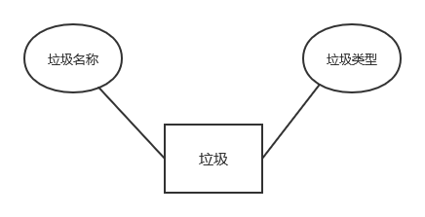

3.1.2商品实体图
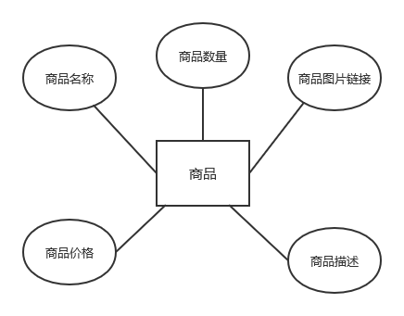

3.1.3上门回收订单实体图
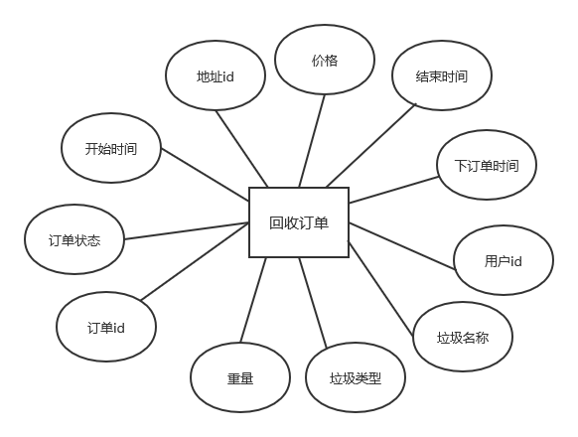

3.1.4用户实体图
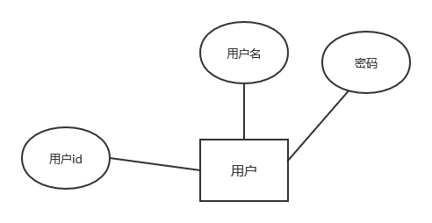

3.1.5垃圾回收员实体图
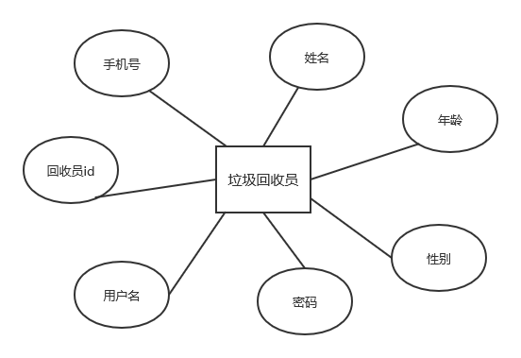

3.1.6垃圾类别实体图
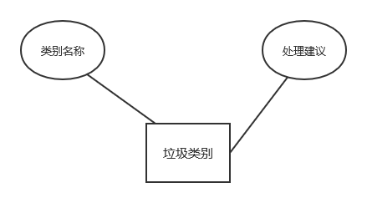

3.1.7系统管理员实体图
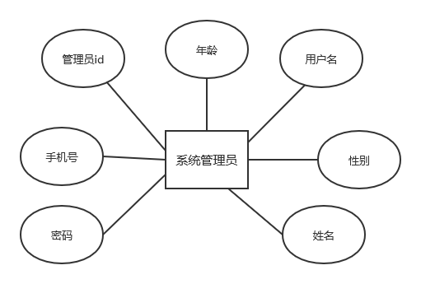

3.1.8地址实体图
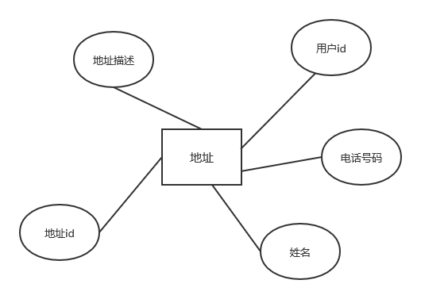

3.1.9商城订单实体图
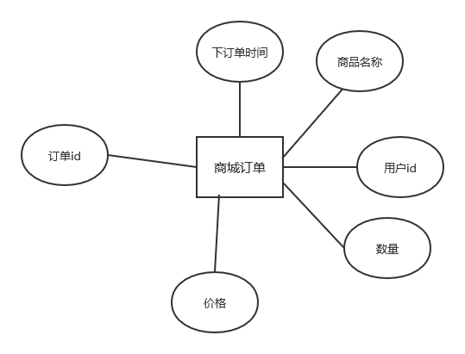

3.2整体ER图
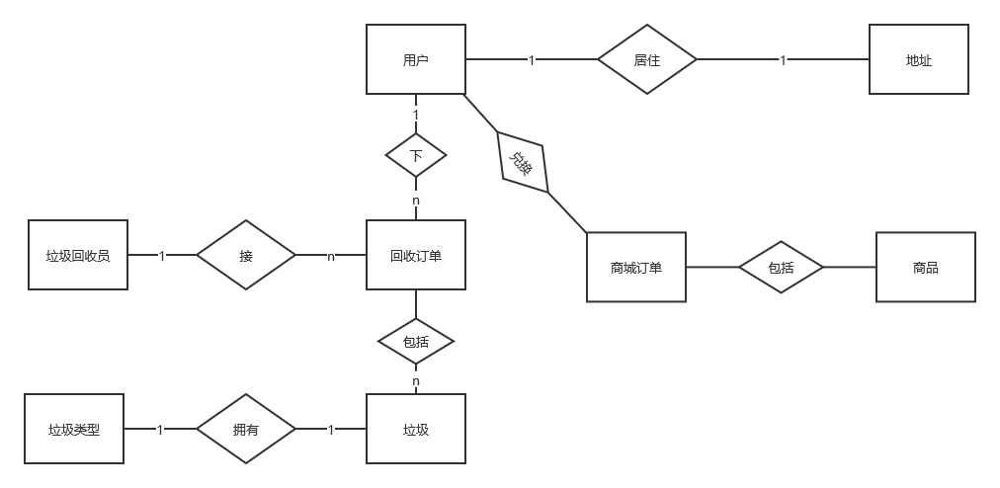

4．逻辑结构设计

4.1 关系模式
将垃圾分类回收系统的E-R图转换为关系数据库的数据模型，其关系模式为：

4.1.1垃圾
关系模式 | Garbage（name, type）
主键 | name
外键 | type

4.1.2商品
关系模式 | Goods(id, name, des, url, price, number)
主键 | id
外键 | 无

4.1.3上门回收订单
关系模式 | Garbageorder(id, userid, addressid, garbagename, garbagrtype, state, weight, price, appointmenttime, starttime,endtime)
主键 | id
外键 | userid, addressed,

4.1.4用户
关系模式 | User(userid, username, password)
主键 | userid
外键 | 无

4.1.5垃圾回收员
关系模式 | Worker（workid, username,password,phone,sex,name,age）
主键 | Workid
外键 | 无

4.1.6垃圾类别
关系模式 | Garbagetype(typename, suggest)
主键 | typename
外键 | 无

4.1.7系统管理员
关系模式 | Worker（workid, username,password,phone,sex,name,age）
主键 | id
外键 | 无

4.1.8地址
关系模式 | Address（userid,addressid,phone,name,des）
主键 | Addressed
外键 | userid

4.1.9商城订单
关系模式 | Order(id,time.goodsname,price,number,userid)
主键 | Id
外键 | userid

5．物理结构设计
数据库物理设计阶段的任务是根据具体计算机系统(DBMS和硬件等)的特点，为给定的数据库系统确定合理的存储结构和存取方法。所谓的“合理”主要有两个含义：一个是要使设计出的物理数据库占用较少的存储空间，另一个对数据库的操作具有尽可能高的速度。

5.1存储结构
确定数据库的存储结构主要指确定数据的存放位置和存储结构，包括确定关系、索引、日志、备份等的存储安排及存储结构，以及确定系统存储参数的配置。
将日志文件和数据库对象(表、索引等)分别放在不同的磁盘，可以改进系统的性能，提高系统的安全性。所以，系统应将日志文件和数据文件存放在不同磁盘上。

5.2数据库建立
/*
Navicat MySQL Data Transfer

Source Server : lxh
Source Server Version : 50725
Source Host : localhost:3306
Source Database : db_garbage_collection

Target Server Type : MYSQL
Target Server Version : 50725
File Encoding : 65001

Date: 2020-06-15 00:29:55
*/

SET FOREIGN_KEY_CHECKS=0;

-- ----------------------------
-- Table structure for address
-- ----------------------------
DROP TABLE IF EXISTS `address`;
CREATE TABLE `address` (
`id` int(8) NOT NULL AUTO_INCREMENT,
`userid` int(8) DEFAULT NULL,
`name` varchar(50) DEFAULT NULL COMMENT '姓名',
`phone` varchar(50) DEFAULT NULL COMMENT '电话号码',
`address` varchar(50) DEFAULT NULL COMMENT '地址',
PRIMARY KEY (`id`) USING BTREE
) ENGINE=MyISAM AUTO_INCREMENT=16 DEFAULT CHARSET=utf8 ROW_FORMAT=DYNAMIC;

-- ----------------------------
-- Records of address
-- ----------------------------
INSERT INTO `address` VALUES ('1', '1', '李白', '15964586425', '北京市五环1号');
INSERT INTO `address` VALUES ('2', '1', '李白', '15964586425', '北京市五环88号');
INSERT INTO `address` VALUES ('5', '4', '小白', '14862156348', '广州省佛山市顺德区101号');
INSERT INTO `address` VALUES ('4', '2', '张三', '1885964588825', '北京市五环888号');
INSERT INTO `address` VALUES ('7', '6', '笑笑', '1234567890', '北京市五环88号');
INSERT INTO `address` VALUES ('11', '8', '王娃娃', '15621648458', '北京市五环8888号');
INSERT INTO `address` VALUES ('9', '4', '韦小宝', '15621648649', '北京市五环8878号');
INSERT INTO `address` VALUES ('12', '8', '王大', '1234567890', '北京市五环6号');
INSERT INTO `address` VALUES ('15', '9', '小罗', '1234567890', '北京市五环8588号');
INSERT INTO `address` VALUES ('14', '9', '小罗', '123045678203', '北京市五环888号');

-- ----------------------------
-- Table structure for admin
-- ----------------------------
DROP TABLE IF EXISTS `admin`;
CREATE TABLE `admin` (
`id` int(8) NOT NULL AUTO_INCREMENT COMMENT '管理员id',
`username` varchar(50) DEFAULT NULL COMMENT '用户名',
`password` varchar(50) DEFAULT NULL COMMENT '密码',
PRIMARY KEY (`id`) USING BTREE
) ENGINE=MyISAM AUTO_INCREMENT=4 DEFAULT CHARSET=utf8 ROW_FORMAT=DYNAMIC COMMENT='管理员表';

-- ----------------------------
-- Records of admin
-- ----------------------------
INSERT INTO `admin` VALUES ('1', 'admin', 'admin');
INSERT INTO `admin` VALUES ('2', 'root', '123456');

-- ----------------------------
-- Table structure for cart
-- ----------------------------
DROP TABLE IF EXISTS `cart`;
CREATE TABLE `cart` (
`id` int(8) NOT NULL AUTO_INCREMENT,
`userId` int(8) DEFAULT NULL,
`allPrice` double DEFAULT NULL COMMENT '商品总价',
PRIMARY KEY (`id`) USING BTREE
) ENGINE=MyISAM AUTO_INCREMENT=8 DEFAULT CHARSET=utf8 ROW_FORMAT=FIXED COMMENT='购物车表';

-- ----------------------------
-- Records of cart
-- ----------------------------
INSERT INTO `cart` VALUES ('1', '1', '500.22');
INSERT INTO `cart` VALUES ('2', '2', '888.22');
INSERT INTO `cart` VALUES ('3', '1', '888.22');
INSERT INTO `cart` VALUES ('5', '4', '580');
INSERT INTO `cart` VALUES ('6', '8', '0');
INSERT INTO `cart` VALUES ('7', '9', '0');

-- ----------------------------
-- Table structure for childorder
-- ----------------------------
DROP TABLE IF EXISTS `childorder`;
CREATE TABLE `childorder` (
`id` int(8) NOT NULL AUTO_INCREMENT COMMENT '子订单id',
`orderId` int(8) DEFAULT NULL COMMENT '订单id(包含购物车和环保商城订单)',
`childOrderType` int(8) DEFAULT NULL COMMENT '子订单类型（1购物车 2环保商城订单）',
`goodsId` int(8) DEFAULT NULL COMMENT '商品id',
PRIMARY KEY (`id`) USING BTREE
) ENGINE=MyISAM AUTO_INCREMENT=102 DEFAULT CHARSET=utf8 ROW_FORMAT=FIXED COMMENT='子订单表（关联Order表和cart表）';

-- ----------------------------
-- Records of childorder
-- ----------------------------
INSERT INTO `childorder` VALUES ('56', '18368481', '2', '15');
INSERT INTO `childorder` VALUES ('68', '46730505', '2', '11');
INSERT INTO `childorder` VALUES ('64', '40496261', '2', '15');
INSERT INTO `childorder` VALUES ('63', '40496261', '2', '11');
INSERT INTO `childorder` VALUES ('57', '18368481', '2', '14');
INSERT INTO `childorder` VALUES ('66', '39714300', '2', '11');
INSERT INTO `childorder` VALUES ('74', '5', '1', '9');
INSERT INTO `childorder` VALUES ('72', '89287915', '2', '11');
INSERT INTO `childorder` VALUES ('73', '5', '1', '10');
INSERT INTO `childorder` VALUES ('51', '75771821', '2', '15');
INSERT INTO `childorder` VALUES ('47', '47042875', '2', '11');
INSERT INTO `childorder` VALUES ('46', '47042875', '2', '10');
INSERT INTO `childorder` VALUES ('62', '40496261', '2', '13');
INSERT INTO `childorder` VALUES ('53', '60028054', '2', '13');
INSERT INTO `childorder` VALUES ('69', '46730505', '2', '11');
INSERT INTO `childorder` VALUES ('70', '46730505', '2', '11');
INSERT INTO `childorder` VALUES ('75', '5', '1', '15');
INSERT INTO `childorder` VALUES ('100', '31783095', '2', '11');
INSERT INTO `childorder` VALUES ('83', '14870016', '2', '15');
INSERT INTO `childorder` VALUES ('89', '60288265', '2', '13');
INSERT INTO `childorder` VALUES ('95', '97354679', '2', '15');
INSERT INTO `childorder` VALUES ('96', '97354679', '2', '9');
INSERT INTO `childorder` VALUES ('97', '97354679', '2', '11');
INSERT INTO `childorder` VALUES ('101', '31783095', '2', '11');

-- ----------------------------
-- Table structure for garbageinfo
-- ----------------------------
DROP TABLE IF EXISTS `garbageinfo`;
CREATE TABLE `garbageinfo` (
`name` varchar(255) NOT NULL,
`category` varchar(255) DEFAULT NULL,
`remark` varchar(255) DEFAULT NULL,
PRIMARY KEY (`name`)
) ENGINE=InnoDB DEFAULT CHARSET=gbk;

-- ----------------------------
-- Records of garbageinfo
-- ----------------------------
INSERT INTO `garbageinfo` VALUES ('大骨头', '干垃圾', '该类垃圾成分较为复杂，如有尖锐物品应包装好后再做投放，并保持好周边环境整洁。');
INSERT INTO `garbageinfo` VALUES ('电池', '有害垃圾', '有害垃圾需要进行固定的打包，防止其中的化学成分污染到环境，然后携带放置到有害垃圾投放点。');
INSERT INTO `garbageinfo` VALUES ('香蕉', '湿垃圾', '正常情况下，需要将湿垃圾沥干水分，然后再次携带到指定点投放。');
INSERT INTO `garbageinfo` VALUES ('易拉罐', '可回收垃圾', '1. 轻投轻放 2. 清洁干燥、避免污染，废纸尽量平整 3. 立体包装请清空内容物，清洁后压扁投放 4. 有尖锐边角的，应包裹后投放');

-- ----------------------------
-- Table structure for garbageorder
-- ----------------------------
DROP TABLE IF EXISTS `garbageorder`;
CREATE TABLE `garbageorder` (
`id` int(8) NOT NULL AUTO_INCREMENT,
`userId` int(8) DEFAULT NULL COMMENT '用户id',
`addressId` int(8) DEFAULT NULL COMMENT '地址id',
`garbageName` varchar(50) DEFAULT NULL COMMENT '垃圾名称',
`garbageTypeId` int(8) DEFAULT NULL COMMENT '垃圾类型id',
`weight` double DEFAULT NULL COMMENT '重量',
`money` double DEFAULT NULL COMMENT '价值积分（用户端看不到，管理员确认）',
`appointmentTime` datetime DEFAULT NULL COMMENT '预约上门时间',
`startTime` datetime DEFAULT NULL COMMENT '下单时间',
`endTime` datetime DEFAULT NULL COMMENT '取货时间',
`status` int(8) DEFAULT NULL COMMENT '订单状态（1待取货 2已完成）',
PRIMARY KEY (`id`) USING BTREE
) ENGINE=MyISAM AUTO_INCREMENT=11 DEFAULT CHARSET=utf8 ROW_FORMAT=DYNAMIC COMMENT='垃圾回收订单表\r\n';

-- ----------------------------
-- Records of garbageorder
-- ----------------------------
INSERT INTO `garbageorder` VALUES ('1', '8', '12', '电池', '1', '20', '500', '2019-12-15 14:12:00', '2019-12-13 14:16:51', '2019-12-13 15:57:30', '2');
INSERT INTO `garbageorder` VALUES ('9', '9', '15', '煤气罐', '2', '40', '5555', '2019-12-14 19:12:00', '2019-12-13 20:02:56', '2019-12-13 20:03:17', '2');

-- ----------------------------
-- Table structure for garbagetype
-- ----------------------------
DROP TABLE IF EXISTS `garbagetype`;
CREATE TABLE `garbagetype` (
`id` int(8) NOT NULL AUTO_INCREMENT COMMENT '垃圾类型id',
`garbageTypeName` varchar(50) DEFAULT NULL COMMENT '垃圾类型名称',
`garbageTip` varchar(255) DEFAULT NULL COMMENT '投放建议',
PRIMARY KEY (`id`) USING BTREE
) ENGINE=MyISAM AUTO_INCREMENT=11 DEFAULT CHARSET=utf8 ROW_FORMAT=DYNAMIC COMMENT='垃圾类型表';

-- ----------------------------
-- Records of garbagetype
-- ----------------------------
INSERT INTO `garbagetype` VALUES ('1', '可回收垃圾', '1. 轻投轻放 2. 清洁干燥、避免污染，废纸尽量平整 3. 立体包装请清空内容物，清洁后压扁投放 4. 有尖锐边角的，应包裹后投放');
INSERT INTO `garbagetype` VALUES ('2', '干垃圾', '该类垃圾成分较为复杂，如有尖锐物品应包装好后再做投放，并保持好周边环境整洁。');
INSERT INTO `garbagetype` VALUES ('4', '湿垃圾', '正常情况下，需要将湿垃圾沥干水分，然后再次携带到指定点投放。');
INSERT INTO `garbagetype` VALUES ('8', '有害垃圾', '有害垃圾需要进行固定的打包，防止其中的化学成分污染到环境，然后携带放置到有害垃圾投放点。');

-- ----------------------------
-- Table structure for goods
-- ----------------------------
DROP TABLE IF EXISTS `goods`;
CREATE TABLE `goods` (
`id` int(8) NOT NULL AUTO_INCREMENT COMMENT '商品id',
`goodsName` varchar(50) DEFAULT NULL COMMENT '商品名称',
`goodsType` int(8) DEFAULT NULL COMMENT '商品类型（1垃圾桶 2垃圾袋）',
`goodsDesc` varchar(200) DEFAULT NULL COMMENT '商品描述',
`imageUrl` varchar(200) DEFAULT NULL COMMENT '商品图片url',
`price` double DEFAULT NULL COMMENT '商品单价',
`number` int(8) DEFAULT NULL COMMENT '库存数量',
PRIMARY KEY (`id`) USING BTREE
) ENGINE=MyISAM AUTO_INCREMENT=23 DEFAULT CHARSET=utf8 ROW_FORMAT=DYNAMIC COMMENT='商品表';

-- ----------------------------
-- Records of goods
-- ----------------------------
INSERT INTO `goods` VALUES ('11', '黄牌垃圾桶', '1', '一个非常厉害的黄牌垃圾桶', 'upload/476af1c879b4413a93efb5f9d59a3e63.jpg', '450', '498');
INSERT INTO `goods` VALUES ('10', '红色垃圾桶', '1', '一个非常厉害的红色的垃圾桶', 'upload/d2141e8083a54c29ba9d58a3e71f174a.jpg', '200', '886');
INSERT INTO `goods` VALUES ('9', '文艺垃圾桶', '1', '一个非常厉害的文艺垃圾桶', 'upload/30316b42f47a4b0f8e937c1266fac84a.jpg', '300', '500');
INSERT INTO `goods` VALUES ('13', '红色垃圾袋', '2', '一个非常厉害的红色垃圾袋', 'upload/8355d778a34d402a91979270ae0b7e57.jpg', '20', '499');
INSERT INTO `goods` VALUES ('14', '黑色垃圾袋', '2', '一个非常厉害的黑色垃圾袋', 'upload/412a3b84e5a54aa4bb9bf97890cc24e3.jpg', '50', '500');
INSERT INTO `goods` VALUES ('15', '彩色垃圾袋', '2', '一个非常厉害的彩色垃圾袋', 'upload/2725fad964dd45c29b4bab88d2c98c62.jpg', '80', '499');
INSERT INTO `goods` VALUES ('21', '双人份垃圾桶', '1', '双人份垃圾桶，适合公共场所', 'upload/02576cf5a0da4f53b829a20abfa91500.jpg', '999.9', '500');
INSERT INTO `goods` VALUES ('22', '原木色垃圾桶', '1', '原木色，适合电梯口摆放', 'upload/8e603fa1db914d3992d85ea71ec1d758.jpg', '888.8', '500');

-- ----------------------------
-- Table structure for order
-- ----------------------------
DROP TABLE IF EXISTS `order`;
CREATE TABLE `order` (
`id` int(8) NOT NULL AUTO_INCREMENT COMMENT '订单id',
`totalPrice` double(16,0) DEFAULT NULL COMMENT '商品总价',
`userId` int(8) DEFAULT NULL COMMENT '用户id',
`addressId` int(8) DEFAULT NULL COMMENT '地址id',
`startTime` datetime DEFAULT NULL COMMENT '下单时间',
`endTime` datetime DEFAULT NULL COMMENT '到货时间',
`isStatus` int(8) DEFAULT NULL COMMENT '订单状态（1待付款 2待收货 3已完成）',
PRIMARY KEY (`id`) USING BTREE
) ENGINE=MyISAM AUTO_INCREMENT=97354680 DEFAULT CHARSET=utf8 ROW_FORMAT=FIXED COMMENT='环保商城订单表';

-- ----------------------------
-- Records of order
-- ----------------------------
INSERT INTO `order` VALUES ('31783095', '900', '8', '11', '2019-12-13 20:53:27', null, '2');
INSERT INTO `order` VALUES ('97354679', '830', '9', null, '2019-12-13 20:04:37', null, '1');
INSERT INTO `order` VALUES ('60288265', '20', '9', '14', '2019-12-13 20:00:50', '2019-12-13 20:01:57', '3');
INSERT INTO `order` VALUES ('40496261', '550', '8', '11', '2019-12-12 23:07:36', '2019-12-13 13:25:45', '3');
INSERT INTO `order` VALUES ('18368481', '130', '8', '12', '2019-12-12 23:06:49', '2019-12-13 20:53:12', '3');
INSERT INTO `order` VALUES ('75771821', '80', '8', '12', '2019-12-12 22:54:31', '2019-12-12 23:07:06', '3');
INSERT INTO `order` VALUES ('60028054', '20', '8', '11', '2019-12-12 23:03:54', null, '2');
INSERT INTO `order` VALUES ('47042875', '650', '8', '11', '2019-12-12 22:27:31', '2019-12-12 23:03:14', '3');
INSERT INTO `order` VALUES ('39714300', '450', '8', '12', '2019-12-12 23:07:50', null, '2');
INSERT INTO `order` VALUES ('46730505', '1350', '4', '5', '2019-12-12 23:14:42', null, '2');
INSERT INTO `order` VALUES ('89287915', '450', '4', '5', '2019-12-12 23:17:08', '2019-12-12 23:17:31', '3');
INSERT INTO `order` VALUES ('14870016', '80', '8', '11', '2019-12-13 10:08:15', null, '2');

-- ----------------------------
-- Table structure for user
-- ----------------------------
DROP TABLE IF EXISTS `user`;
CREATE TABLE `user` (
`id` int(8) NOT NULL AUTO_INCREMENT COMMENT '用户id',
`username` varchar(50) DEFAULT NULL COMMENT '用户名',
`password` varchar(50) DEFAULT NULL COMMENT '密码',
`money` double DEFAULT NULL COMMENT '可用积分',
PRIMARY KEY (`id`) USING BTREE
) ENGINE=MyISAM AUTO_INCREMENT=10 DEFAULT CHARSET=utf8 ROW_FORMAT=DYNAMIC;

-- ----------------------------
-- Records of user
-- ----------------------------
INSERT INTO `user` VALUES ('1', 'lisi', '123456', '666.66');
INSERT INTO `user` VALUES ('4', 'user', '123456', '3432');
INSERT INTO `user` VALUES ('6', 'xiaoxiao', '123456', '100');
INSERT INTO `user` VALUES ('8', 'www', '123456', '4655');
INSERT INTO `user` VALUES ('9', 'lalala', '123456', '5635');

6.数据结构与系统的关系
数据结构为关系型数据库，所以在程序中可以用标准的SQL语句与数据结构进行交互，交互过程中采用通用的数据反问接口。为了保持良好的程序架构，对数据库访问采用DAO设计模式实现，提高维护性和扩张性。

